В Хорошевском районе САО для пассажиров открылась станция МЦК «Хорошево»
15.09.2016
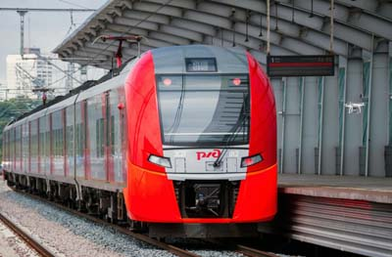

В рамках масштабного проекта по городской транспортной доступности, открыта первая из двух в Хорошевском районе станция Московского центрального кольца «Хорошево».
Вестибюль станции расположен на нечетной стороне Хорошевского шоссе. В непосредственной близости к входу на станцию оборудована площадка для остановки общественного транспорта, идущего в обе стороны по Хорошевскому шоссе.
Также имеется возможность дойти до станции метро «Полежаевская», которая расположена в 650 метрах от открывшейся станции МЦК.
Интервал движения скоростных электропоездов «Ласточка» в часы пик составляет 6 минут.

Адрес страницы: http://sao.mos.ru/news/news/detail/3752392.html
Префектура Северного административного округа города Москвы

